Mục tiêu bài tập
• Tạo 3 Linux Network Namespace riêng biệt
• Kết nối chúng với nhau qua veth pairs
• Namespace ns-router hoạt động như một router: định tuyến và NAT
• ns-a và ns-b giao tiếp được với nhau qua ns-router
BƯỚC 1: Tạo các Network Namespace
Tạo 3 không gian mạng độc lập:
Namespace | Vai trò
ns-a | Đại diện VM 1
ns-b | Đại diện VM 2
ns-router | Đại diện Virtual Router
Lệnh thực thi
sudo ip netns add ns-a
sudo ip netns add ns-b
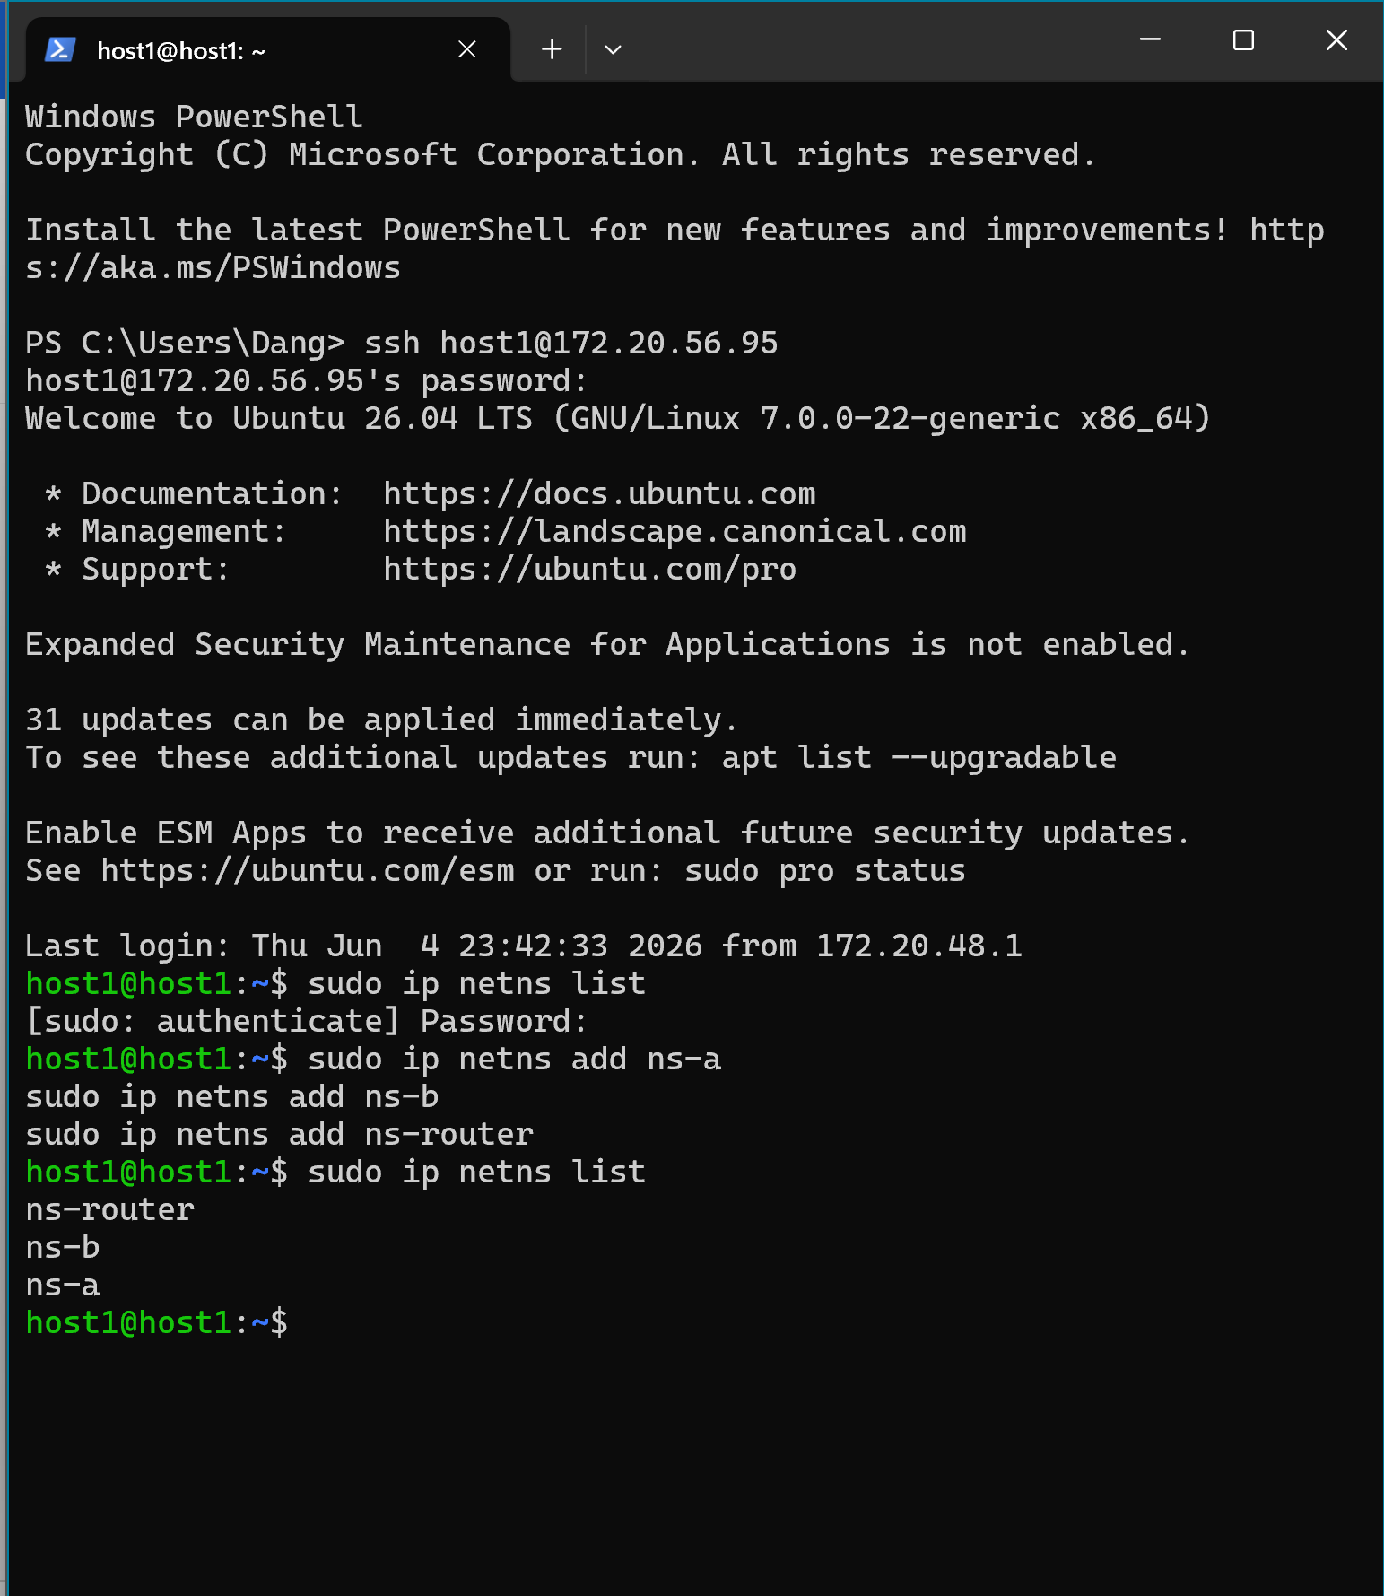
sudo ip netns add ns-router

BƯỚC 2: Khởi tạo và cắm cáp ảo bằng veth pairs
Tạo 3 cặp cáp mạng ảo để kết nối:
- ns-a vào ns-router.
- ns-b vào ns-router.
- ns-router ra máy Host.
Lệnh thực thi
sudo ip link add veth-a type veth peer name veth-router-a
sudo ip link add veth-b type veth peer name veth-router-b
sudo ip link add veth-router-ext type veth peer name veth-host
sudo ip link set veth-a netns ns-a
sudo ip link set veth-router-a netns ns-router
sudo ip link set veth-b netns ns-b
sudo ip link set veth-router-b netns ns-router
sudo ip link set veth-router-ext netns ns-router
BƯỚC 3: Cấu hình địa chỉ IP và Default Route
Gán IP cho các interface và thiết lập đường đi mặc định.
Trong quá trình triển khai, dải mạng 192.168.100.0/24 bị xung đột với KVM/libvirt, nên bài lab sử dụng dải 10.99.99.0/24 cho mạng trung chuyển giữa ns-router và máy Host.
Sơ đồ địa chỉ IP
Thành phần | Interface | IP
ns-a | veth-a | 10.0.1.2/24
ns-router | veth-router-a | 10.0.1.1/24
ns-b | veth-b | 10.0.2.2/24
ns-router | veth-router-b | 10.0.2.1/24
ns-router | veth-router-ext | 10.99.99.2/24
Host | veth-host | 10.99.99.1/24

3.1. Cấu hình ns-a
sudo ip netns exec ns-a ip addr add 10.0.1.2/24 dev veth-a
sudo ip netns exec ns-a ip link set veth-a up
sudo ip netns exec ns-a ip link set lo up
sudo ip netns exec ns-a ip route add default via 10.0.1.1
3.2. Cấu hình ns-b
sudo ip netns exec ns-b ip addr add 10.0.2.2/24 dev veth-b
sudo ip netns exec ns-b ip link set veth-b up
sudo ip netns exec ns-b ip link set lo up
sudo ip netns exec ns-b ip route add default via 10.0.2.1
3.3. Cấu hình ns-router
sudo ip netns exec ns-router ip addr add 10.0.1.1/24 dev veth-router-a
sudo ip netns exec ns-router ip link set veth-router-a up
sudo ip netns exec ns-router ip addr add 10.0.2.1/24 dev veth-router-b
sudo ip netns exec ns-router ip link set veth-router-b up
sudo ip netns exec ns-router ip addr add 10.99.99.2/24 dev veth-router-ext
sudo ip netns exec ns-router ip link set veth-router-ext up
sudo ip netns exec ns-router ip link set lo up
sudo ip netns exec ns-router ip route add default via 10.99.99.1
3.4. Cấu hình trên máy Host
sudo ip addr add 10.99.99.1/24 dev veth-host
sudo ip link set veth-host upe
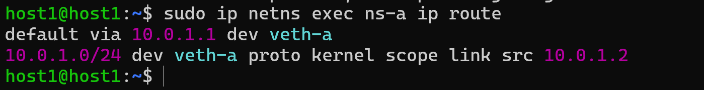
BƯỚC 4: Bật IP Forwarding và mở tường lửa
Bước này cho phép ns-router và máy Host đóng vai trò là trạm trung chuyển gói tin.
Nếu không bật IP Forwarding, Linux sẽ không chuyển tiếp gói tin giữa các interface.
4.1. Bật IP Forwarding trên ns-router và Host
sudo ip netns exec ns-router sysctl -w net.ipv4.ip_forward=1
sudo sysctl -w net.ipv4.ip_forward=1
4.2. Mở tường lửa cho traffic đi qua
sudo iptables -I INPUT -i veth-host -j ACCEPT
sudo iptables -I FORWARD -i veth-host -j ACCEPT
sudo ip netns exec ns-router iptables -I FORWARD -j ACCEPT
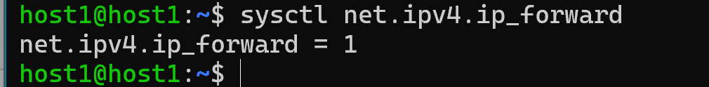
BƯỚC 5: Cấu hình NAT bằng SNAT/MASQUERADE
Bài lab sử dụng NAT 2 lớp để giấu IP nội bộ và cho phép gói tin từ namespace ra Internet.
5.1. NAT lớp 1 trên ns-router
NAT traffic từ các mạng nội bộ 10.0.1.0/24 và 10.0.2.0/24 ra mạng trung chuyển 10.99.99.0/24.
sudo ip netns exec ns-router iptables -t nat -A POSTROUTING -o veth-router-ext -j MASQUERADE
5.2. NAT lớp 2 trên Host
NAT traffic từ mạng trung chuyển ra Internet thông qua interface vật lý eth0.
sudo iptables -t nat -A POSTROUTING -o eth0 -j MASQUERADE
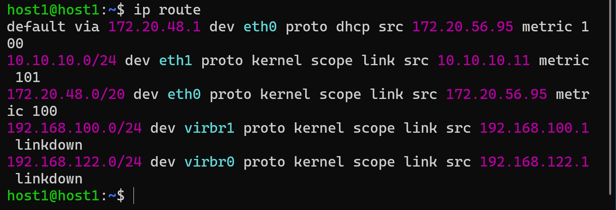III. KIỂM TRA KẾT QUẢ
1. Kiểm tra lưu lượng East-West
Lưu lượng East-West là lưu lượng đi giữa hai mạng ảo nội bộ.
gói tin đi từ ns-a sang ns-b thông qua ns-router.
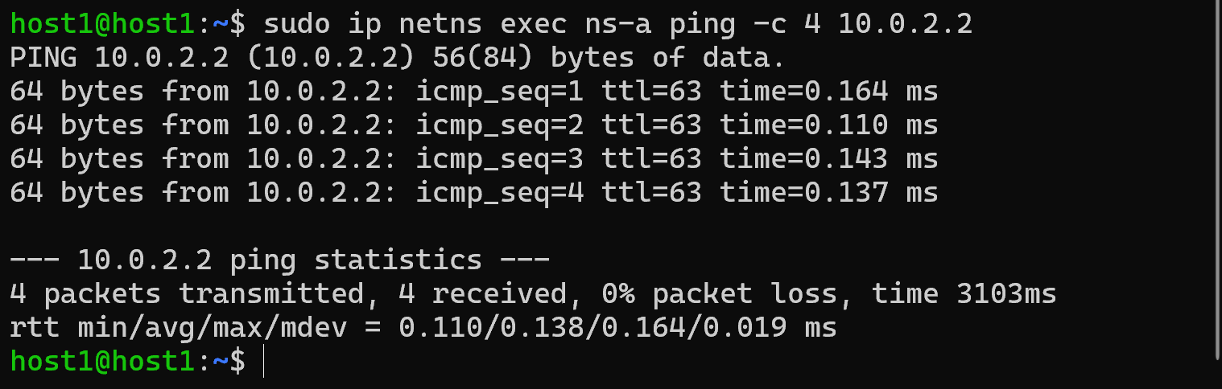
2. Kiểm tra lưu lượng North-South
Lưu lượng North-South là lưu lượng đi từ mạng ảo ra Internet.
Trong bài lab này, gói tin đi theo luồng:
ns-a → ns-router → Host → eth0 → Internet
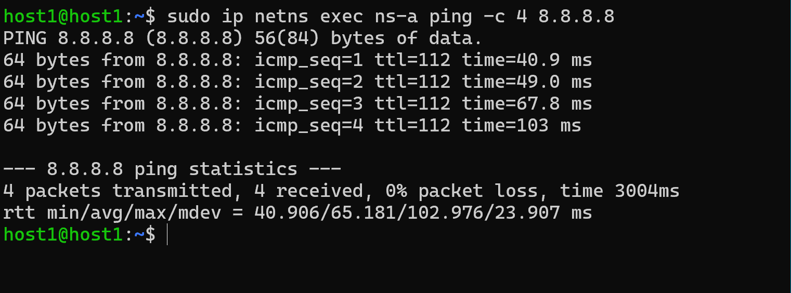
IV. KHÓ KHĂN GẶP PHẢI VÀ CÁCH GIẢI QUYẾT
1. xung đột route ẩn
Vấn đề
Sau khi mở tường lửa, gói tin vẫn không thể đi từ ns-router sang Host.
Khi dùng traceroute từ ns-a ra 8.8.8.8, phát hiện gói tin bị kẹt tại hop 2, tức đoạn giữa ns-router và veth-host.
Quá trình gỡ lỗi
Kiểm tra bảng định tuyến tổng trên máy Host bằng lệnh:
ip route
Nguyên nhân gốc rễ
Dải IP trung chuyển ban đầu:
192.168.100.0/24
đã bị chiếm dụng ngầm bởi một card mạng ảo tên:
virbr1
Interface virbr1 được sinh ra bởi KVM/libvirt trên máy Host.
Khi gói tin trả về, Host bị nhầm route và đẩy gói tin vào virbr1 thay vì veth-host.
Cách giải quyết
Đổi toàn bộ dải mạng trung chuyển sang một dải IP mới, không trùng với các mạng đang tồn tại trên Host.
Dải mới sử dụng:
10.99.99.0/24
Sau đó cập nhật lại IP cho hai đầu interface:
Interface | IP mới
veth-router-ext | 10.99.99.2/24
veth-host | 10.99.99.1/24
Đồng thời cập nhật lại default route trong ns-router:
sudo ip netns exec ns-router ip route add default via 10.99.99.1
Sau khi đổi dải mạng, kết quả ping Internet thành công với 0% packet loss.
- Cấu hình NAT bằng iptables MASQUERADE.
- Kiểm tra lưu lượng East-West giữa các mạng ảo.
- Kiểm tra lưu lượng North-South từ mạng ảo ra Internet.
- Troubleshoot các lỗi thực tế liên quan đến quyền, firewall và xung đột route.
Kết quả cuối cùng: ns-a và ns-b có thể giao tiếp với nhau qua ns-router, đồng thời ns-a có thể truy cập Internet thông qua NAT 2 lớp.

